HAVO 5 oefenstof erfelijkheid
- [3p] Vul het juiste woord in op de plaats van de nummers. Kies uit:

Homozygoot, heterozygoot,dominant, recessief, vruchtbaar, allel

Als twee ouders van elkaar verschillen en .....1..... zijn, is hun nakomelingschap geheel gelijk en .....2.....; ze hebben dan een .....3..... uiterlijk.

[5p]Vul het juiste woord in op de plaats van de nummers. Kies uit:

Homozygoot; heterozygoot;allel;genotype; gen; recessief; dominant
  - De variatie van een gen op een chromosoom heet ...1...
  - De code voor een erfelijke eigenschap heet een ...2...
  - Als een erfelijke eigenschap in de twee chromosomen dezelfde inhoud heeft, heet zo'n eigenschap ...3...
  - De erfelijke informatie voor een bepaalde eigenschap heet het ...4...
  - Twee verschillende allelen in een gen noemt men ...5...
  - Als een allel zwakker overerft dan het andere allel van een gen heet dat een ...6... allel

- [2p] De ontwikkeling van een honingbij. Zie figuur A 348.
In de afbeelding staan stadia van de ontwikkeling van één en dezelfde honingbij schematisch weergegeven. De ontwikkeling vindt plaats in één en dezelfde cel van de raat.
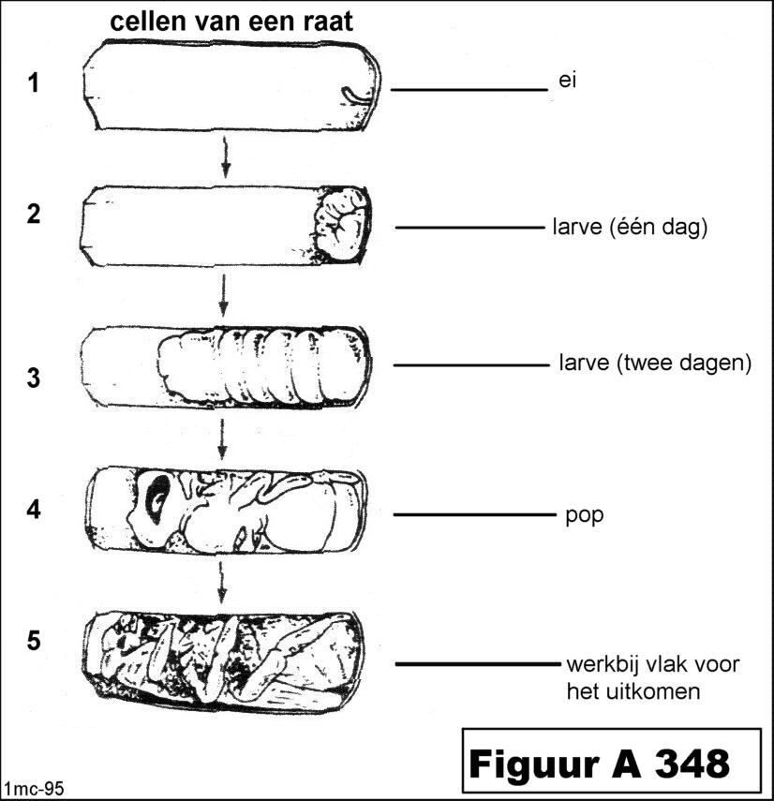
Hieronder staan twee beweringen over het genotype van de verschillende ontwikkelingsstadia van de afgebeelde werkbij in wording:

I. De larve van één dag heeft hetzelfde genotype als de larve van twee dagen.
II. De pop heeft hetzelfde genotype als de volwassen werkbij.

A Beide zijn goed
B I is goed en II is fout
C I is fout en II is goed
D Beide zijn fout

- [2p] Een spermacel van een man bevat een gen voor bruine oogkleur.
Enkele andere cellen van deze man zijn: een huidcel, een spiercel en een ooglenscel.

In welke van deze cellen komt het gen voor bruine oogkleur eveneens voor?
A alleen in de hoornvlies
B alleen in de iriscel
C alleen in de ooglenscel
D in de hoornvlies, in de iriscel en in de ooglenscel

- [2p] Genotype van aardbeien. Zie figuur B 871.

De afbeelding geeft drie aardbeiplanten weer die via uitlopers met elkaar zijn verbonden. Plant 1 is heterozygoot voor een bepaalde eigenschap.
Kan plant 3 homozygoot zijn voor die eigenschap? Licht je antwoord toe.

- [2p] Eicellen van plant 2 worden bevrucht door stuifmeelkorrels van plant 3. Welk deel van de nakomelingen van deze bevruchting zal heterozygoot zijn voor de genoemde eigenschap?
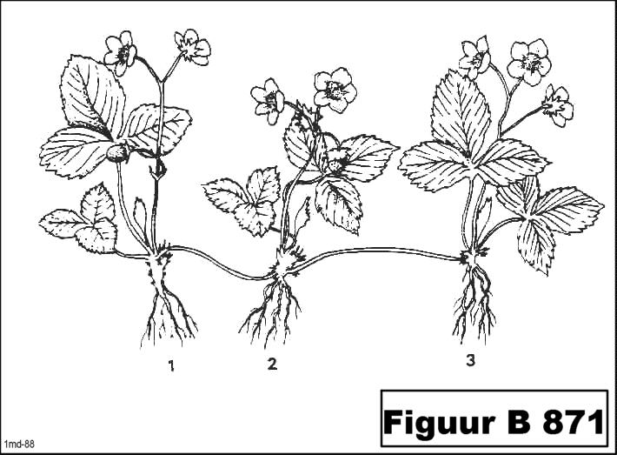

A 1/3 deel
B 1/2 deel
C 2/3 deel
D alle nakomelingen

- [2p] Bij het gebruik van het woord gen wordt bedoeld
A de totale erfelijke aanleg van het organisme
B de homozygote erfelijke aanleg van het organisme
C de heterozygote erfelijke aanleg van het organisme
D de erfelijke aanleg voor één eigenschap van het organisme

- [2p] Kroonbladeren.
Een plant met gele kroonbladeren wordt gekruist met een plant met paarse kroonbladeren. Het gen voor geel (R) is dominant over dat voor paars (r). Er ontstaan 1000 nakomelingen.
Alle nakomelingen hebben gele kroonbladeren.
Wat zijn de genotypen van de ouderplanten?
A RR en rr
B RR en Rr
C Rr en rr
D Rr en Rr

- [2p] Kruisbes.
Kruisbessen bevatten enkele zaden per bes. Zaden uit één bes van een kruisbes worden door een merel uitgepoept. Twee van deze zaden ontkiemen.
Kunnen de planten die uit deze twee zaden ontstaan, verschillen in fenotype?
En kunnen ze verschillen in genotype?
 | Verschil in fenotype | Verschil in genotype
A | Nee | Nee
B | Nee | Ja
C | Ja | Nee
D | Ja | Ja

- [2p] Bij het vachtpatroon van katten is de aanleg voor een gevlekte vacht dominant over de aanleg voor een effen vacht.
Een kater met gevlekte vacht wordt gekruist met een kat met effen vacht. Enige jongen hebben een gevlekte vacht, andere een effen vacht.

Is de kater homozygoot of heterozygoot voor de aanleg voor deze eigenschap? En de kat?
 | De kater is | De kat is
A | Homozygoot | Homozygoot
B | Homozygoot | Heterozygoot
C | Heterozygoot | Homozygoot
D | Heterozygoot | Heterozygoot

- [2p] Een fruitvlieg (Drosophila) met korte vleugels wordt gekruist met een heterozygote fruitvlieg met lange vleugels.

Hoeveel procent van de nakomelingen uit de F₁ van deze kruising zal homozygoot zijn met korte vleugels, homozygoot met lange vleugels of heterozygoot met lange vleugels?
 | homozygoot met korte vleugels | homozygoot met lange vleugels | heterozygoot met lange vleugels
A | 25% | 25% | 50%
B | 50% | 50% | 0%
C | 0% | 50% | 50%
D | 50% | 0% | 50%

- [2p] Een tweeling.
Bij de mens wordt de oogkleur erfelijk bepaald. Het gen voor bruine ogen is dominant over dat voor blauwe ogen. Uit één bevruchte eicel ontstaat een eeneige tweeling: Jan en Piet. Jan heeft blauwe ogen, terwijl beide ouders bruine ogen hebben.
Hoe groot is de kans dat Piet ook blauwe ogen heeft, net als zijn broer Jan?

- [2p] Oogkleur. Zie figuur B 1582.
Van een ouderpaar heeft de man bruine ogen en de vrouw blauwe ogen. De man is heterozygoot voor de oogkleur, de vrouw homozygoot. Een spermacel van de man bevrucht een eicel van de vrouw.
De schema's van de afbeelding geven mogelijke bevruchtingen weer. Een gen voor oogkleur wordt aangegeven met een A of een a. Er wordt hier van uit gegaan dat slechts één gen de oogkleur bepaalt.

Welke twee schema's van de afbeelding kunnen deze bevruchting juist weergeven?

De schema's:
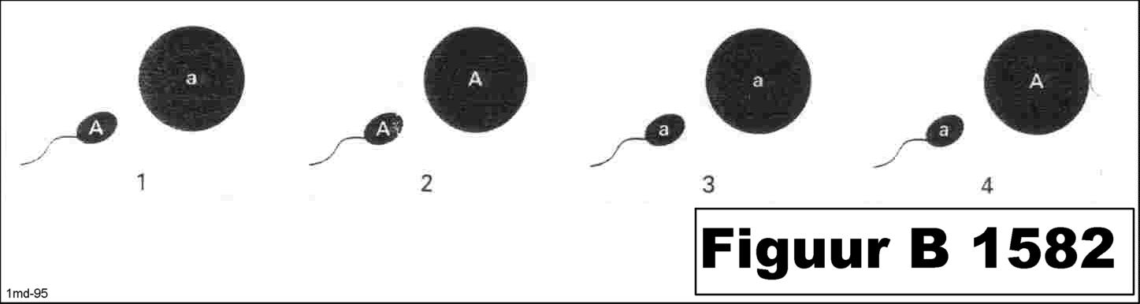

A 1 en 2
B 1 en 3
C 2 en 4

- [2p] Een plant met rode bloemen wordt gekruist met een plant met witte bloemen. Uit de zaden die ontstaan, ontwikkelen zich alleen planten met rode bloemen. Deze nakomelingen uit de F₁ planten zich onderling voort.
De F₂ bestaat uit 602 planten met rode bloemen en 205 planten met witte bloemen.
Hoeveel van die 602 planten met rode bloemen uit de F₂ zijn heterozygoot? Laat zien hoe je aan het antwoord komt

- [2p] Schelpen. Zie figuur B 3734.
De afbeelding is een foto van schelpen van Argopecten irradians, een kamschelpsoort. Deze schelpdieren leven in de Atlantische oceaan langs de Amerikaanse kust. Ze zijn tweeslachtig: elke schelp kan eicellen en zaadcellen produceren en zo zichzelf bevruchten.
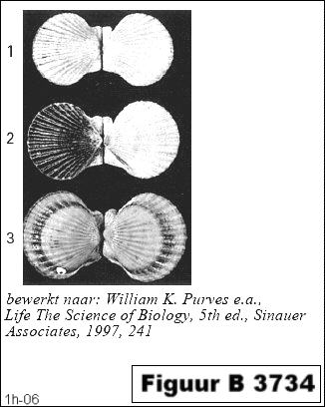
Er zijn drie varianten: een met gele (1), een met zwart-witte (2) en een met oranje (3) schelpen.

Op de foto zie je schelpen van drie ouders (genummerd 1 t/m 3). Deze ouders produceren nakomelingen door zelfbevruchting.
Van de ouder met de gele schelp (1) heeft 25% van de nakomelingen een zwart-witte schelp en 75% een gele schelp. Van de ouder met de zwart-witte schelp (2) hebben alle nakomelingen een zwart-witte schelp. De ouder met de oranje schelp (3) krijgt nakomelingen waarvan 25% een zwart-witte en 75% een oranje schelp heeft.
Er zijn drie allelen voor schelpkleur: 'geel', 'oranje' en 'zwart-wit'.

Welk allel is of welke allelen zijn op grond van bovenstaande gegevens dominant?
A alleen allel 'geel'
B alleen allel 'oranje'
C alleen allel 'zwart-wit'
D alleen de allelen 'geel' en 'oranje'
E alleen de allelen 'geel' en 'zwart-wit'
F alleen de allelen 'oranje' en 'zwart-wit'

- [3p] Cavia's.
Een ruwharige cavia wordt gekruist met een gladharige cavia. Het gen voor ruwe haren is dominant (A). De beide ouders zijn homozygoot voor de haarvorm. De nakomelingen planten zich onderling voort.
Stel van deze kruising een kruisingsschema op tot en met de F₂.

- [1p] Welke genotypen komen voor in de F₂ en in welke verhouding?
- [1p] Welke fenotypen komen voor in de F₂ en in welke verhouding?

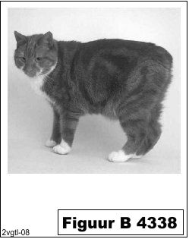
- De Manx. Zie figuur B 4338.
De Manx is een staartloze kat. De eigenschap staartloos is het gevolg van het dominante gen A.
Voor fokkers van dit ras doet zich het volgende probleem voor: homozygoot staartloze jongen zijn niet levensvatbaar. Ze sterven voor de geboorte.

[2p] Wat is het genotype van een levende staartloze kat?
A aa
B Aa
C AA

Einde van deze toets

HAVO 5 Toets erfelijkheid - antwoordblad
1 | Open vraag | 6 | D | 11 | Open vraag | 16 | Open vraag
2 | A | 7 | A | 12 | B | 17 | Open vraag
3 | D | 8 | D | 13 | Open vraag | 18 | B
4 | Open vraag | 9 | C | 14 | D
5 | B | 10 | D | 15 | Open vraag

1. 1._homozygoot
2. _heterozygoot_
3. __dominant__
2. 1._allel___
2. _gen__
3. __homozygoot__
4._genotype __
5. _____heterozygoot_________
6. ___dominant_______
4. Nee, ze zijn ongeslachtelijk ontstaan
11. __100 % want eeneiige tweeling_
13. P: RR x rr F1: Rr_
__F1: Rr x Rr_________
_Kruisingsschema ca 400 heterozygoot___
15. Kruissingsschema 3 punten
16. __Aa: Aa: aa = 1: 2: 1______
17. _Ruw: glad = 3: 1

